Ecodesign e Produção Mais Limpa: inovação em Produto no APL madeira móveis
Marzely Gorges Farias ª, Ângela da Silva^{b}, and Roberto Langer^{c}
a. Universidade do Estado de Santa Catarina, Santa Catarina, marzely@sbs.udesc.br.
b Moveis Neumann, Santa Catarina, angelasilva.neumann@terra.com.br
c. Universidade do Estado de Santa Catarina, Santa Catarina, betolanger@yahoo.com.br
Abstract
This article has as objective to demonstrate the importance and the results of the process of integration of the University of the State of Santa Catarina with the business sectors - in special, by means of the companies nets called “Local Productive Arrangements” at Furniture Sector, in the advances of the use of the concept of the Innovation, Ecodesign and Cleaner Production for the endorsement of the Sustainable Regional Development.
Keywords: cleaner production, innovation, Ecodesign, local productive arrangement, Furniture Sector

1 Introdução
O setor moveleiro, mais precisamente na região do Arranjo Produtivo madeira móveis do Alto Vale do Rio Negro no planalto norte do Estado de Santa Catarina, mesmo sendo o maior pólo exportador de móveis de madeira maciça do Brasil, carece e necessita de ferramentas de gestão na produção e no desenvolvimento de produtos em grande parte de suas indústrias. O Ecodesign e a Produção mais Limpa surgem como alternativas de inovação que podem servir de apoio aos designers dessas empresas para o desenvolvimento de novos produtos e processos visando a sustentabilidade ambiental, tanto exigida pelo mercado global de móveis. A UDESC - Universidade do Estado de Santa Catarina implementou o Programa de Produção mais limpa empregando os conceitos inovação, ecodesign, e consumo e produção sustentáveis no Arranjo Produtivo Local madeira móveis do Alto Vale do Rio Negro, no Planalto norte catarinense. Este artigo é resultante de uma das ações realizadas e aqui será apresentado uma proposta baseada no redesign de um produto já existente e, como é possível, através de materiais inovadores e da redução de matéria-prima e insumos utilizados na sua fabricação, haver a preocupação com o meio ambiente desde a concepção do projeto de um produto até a sua disposição final.

2 APL, Inovação, Ecodesign e Produção mais Limpa

As transformações ocorridas na estrutura organizacional segundo a óptica da economia industrial para a era do conhecimento demonstram que as redes de empresa, no Brasil denominadas de APL - Arranjos Produtivos Locais assumem influência no processo de acumulação e aumento da interdependência das atividades. A eficiência coletiva é o instrumento para compreender diferenças entre os desempenhos de variados tipos de empresas e redes de empresas, seu grau de confiança e de colaboração. A eficiência produtiva e os ganhos advindos de ações conjuntas assumem dimensões mais complexas, podendo gerar processos virtuosos de inovação ambiental e de aprendizado coletivo em estágios mais avançados nos ciclos de vida de produtos. Concentra-se em oportunidades de negócio e permite às empresas tornarem-se mais responsáveis do ponto de vista ambiental e mais lucrativas (Nascimento et al., 2006). Incentiva a inovação e, por conseguinte, o crescimento e a competitividade.

"A inovação é fundamental para assegurar o sucesso de qualquer empresa; as instituições, incapazes de inovar, vão desaparecer. Contudo, apenas as inovações, aceites pela sociedade em geral, podem tornar-se bens de desenvolvimento sustentável. A integração da sustentabilidade nos processos empresariais é o maior desafio, mas se não for concretizada devidamente, as empresas não conseguirão desenvolver-se de forma sustentável." Jürgen Dormann, Presidente do Conselho Geral da Aventis e Chad Holliday, Presidente Executivo da DuPont.

A aplicação deste conceito pelas empresas consiste essencialmente na procura de oportunidades, que podem ser encontradas nas seguintes quatro áreas: Reengenharia dos processos: redução do consumo de recursos e da poluição para evitar riscos, enquanto se poupam custos; Revalorização dos sub-produtos: aproveitamento dos desperdícios dos seus processos para troca com outras empresas que os valorizam; Reformulação dos produtos: repensar os produtos para os tornar mais eficientes; e Novos funcionamentos do mercado: procura de novas formas de satisfazer as necessidades dos clientes, reduzindo o consumo intensivo de material e energia e remodelando a procura e a oferta.
O encontro mundial do PNUMA – Programa das Nações Unidas para o Meio Ambiente realizado em 2003 no Marrocos, deu inicio ao chamado “Processo de Marrakech”, marco do início dos programas sobre consumo e produção sustentáveis, onde ferramentas essenciais para alcançar estes objetivos são a Produção mais Limpa e o Ecodesign (Woolman et al., 2006).
O Ecodesign observa a manutenção de todos os aspectos da performance do produto enquanto reduz o impacto ambiental em cada etapa do ciclo de vida do produto. Ecodesign tipicamente reduz os riscos para os seres humanos e para o meio ambiente, e aumenta a ecoeficiência minimizando a entrada de recursos naturais necessários para atender uma determinada demanda produtiva. Os princípios do Ecodesign são: reciclagem de materiais, elevada durabilidade, uso de materiais reciclados, baixo consumo de energia, peso, redução da embalagem e o uso de materiais “limpos”.
O Ecodesign é considerado uma ferramenta, que atua no processo de comunicação entre o designer, o empresário e a sustentabilidade ambiental. O Ecodesign trata não somente da questão ecológica, mas também da parte social e ética, criando produtos que sejam ecologicamente corretos em todas as etapas do seu ciclo de vida, que engloba desde a extração da matéria prima até a sua disposição final, passando pela gestão dos seus resíduos, ou seja, quase sempre, envolvendo as fases de Projeto, Fabricação, Transporte, Instalação, Utilização e Gestão de resíduos. A fig. 1 apresenta a Teia das Estratégias do Ecodesign.
Desenvolvimento de Novo Conceito
Seleção de materiais
de baixo impacto
Redução do uso
de Materiais
Otimização das
Técnicas de Produção
Otimização do Sistema de Distribuição
Redução do Impacto
Ambiental no nível do usuário
Otimização do tempo
de vida do produto
Otimização do pós-uso
0
1
2
6
7
5
3
4
Figura 1: Teia das Estratégias para o Ecodesign Fonte: United Nations Environmental Programme
O PNUMA (UNEP) definiu produção mais limpa (Cleaner Production) como sendo “a combinação da conservação das matérias-primas, energia e água; a eliminação de matérias-primas tóxicas e perigosas dos produtos; e a redução da quantidade e toxicidade de todas as emissões e resíduos durante o processo de produção”. (UNEP disponível em: <www.unep.org>). As práticas de produção mais limpa combinam a redução da poluição e do impacto ambiental pela redução de recursos naturais e de resíduos com a ecoeficiência e reduz o uso de materiais e de energia (Garbe et. al., 2006).

3 Desenvolvimento de um Produto sustentável no APL madeira móveis
O projeto piloto foi realizado no âmbito da cooperação da UDESC e de duas empresas do Arranjo produtivo Madeira Móveis do Alto Vale do Rio Negro. A concepção do “produto sustentável” foi realizado a partir do redesign de um móvel já existente, seguindo os princípios do ecodesign e da produção mais limpa na confecção de um novo mobiliário buscando atender os pricíncipios da P+L e do Ecodesign com o menor impacto possível ao meio ambiente.

3.1 Fase de pré-produção
O novo produto desenvolvido teve como base um móvel já existente, que foi premiado na I Exposição de Design, Reciclagem de Mobiliário e Projetos Virtuais dos Acadêmicos da UDESC. O produto é uma mesa auxiliar para churrasco, denominado “LANSI”. A matéria-prima utilizada na confecção era de madeira nativa, proveniente de florestas nativas de difícil e longo tempo de reflorestamento, pedra granito e puxador de aço escovado.

3.2 Análise e viabilidade de novos materiais
Nesta fase, a matéria-prima escolhida em substituição a madeira anterior, foi o bambu. As razões para a seleção desta madeira foram: o bambu seqüestra até 62 toneladas de CO2 da atmosfera por hectare plantado/ano e pelo menos três vezes mais quando comparado a uma floresta jovem, nativa ou de reflorestamento; o bambu libera na atmosfera até 35 % a mais de oxigênio do seu processo natural de vida por hectare plantado/ano se comparado a uma floresta jovem; e como após a colheita o solo não fica descoberto, ele fica mais protegido das intempéries e dos raios UV protegendo também sua micro flora e fauna superficial.
Outra seleção de material foi a substituição da pedra granito pelo ”CORIAN”, produto fabricado pela Dupont, que é constituído de minerais naturais e acrílico de alta qualidade. Algumas vantagens deste material: resistente a manchas; não é poroso; pode ser reparado; as emendas são imperceptíveis; resistente a impactos; sua temperatura não é fria; é resistente à umidade e maresia.

3.3 Fase de produção
A produção foi realizada nas seguintes etapas:
Processo | Descrição
Serra Circular | Desdobrar o bambu em tiras
Moldureira | Plainar o bambu
Tratamento | Passagem de produtos químicos no bambu para proteção
Secagem | Realiza-se a secagem até 7% de umidade
Serra Circular | Cortar nas medidas brutas
Moldureira | Tirar a casca do bambu
Calibradora | Deixar as lâminas (réguas) na mesma espessura
Montagem do painél | Alinhar as lâminas e passar o adesivo
Prensa Carrossel | 24 horas de descanso para colagem
Serra Circular | Cortar nas medidas exatas
Furadeira | Fazer os furos
Pré - montagem | Faz-se a pré – montagem por uma questão de conferência de medidas
Lixadeira | Passar a lixa de gramatura 100 e posteriormente 150
Acabamento | Passagem de selador e posteriormente verniz
Montagem Final | Monta-se o produto (Fig. 2)
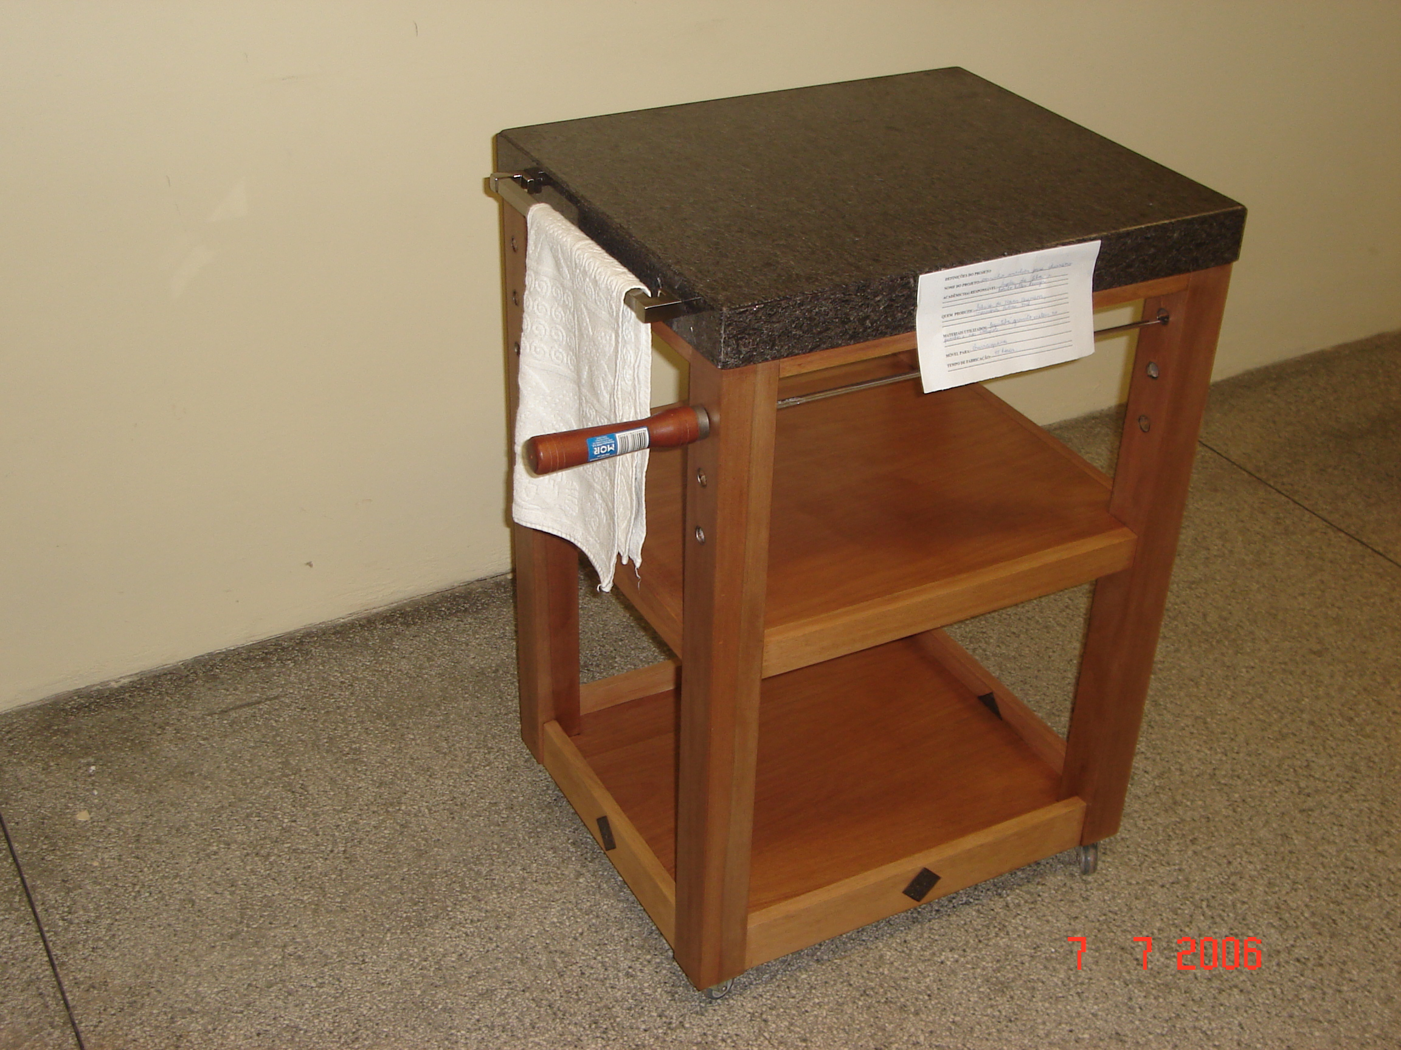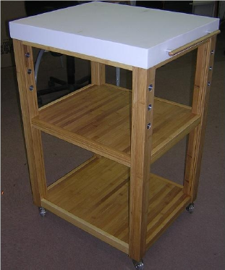
Fig. 2: “LANSI”: Móvel Original e Móvel sustentável. Fonte; Silva et. al., 2007

3.4 Fase de distribuição
Nesta etapa deve ser observado o material para a embalagem do tampo, que deve atender os princípios do Ecodesign e da produção mais limpa para produto, processos e serviços, ou seja, na etapa de distribuição do produto e da utilização da embalagem no pós-uso. O material selecionado foi o OSB, que é um material de alta performance e reciclado a partir de resíduos da indústria de base florestal (Farias, 2000).

3.5 Fase de uso de produtos e serviços
O produto foi projetado para ter uma vida útil prolongada. A garantia do tampo dada pelo fornecedor é de 10 anos. A matéria-prima do corpo que é o bambu tem alta resistência, sendo assim um móvel com elevada expectativa de vida útil. Levando em consideração o aspecto estético do produto, é um design intemporal, possui linhas retas, prático, materiais duráveis e com ampla funcionalidade, que serve como ótimo argumento de venda.

3.6 Fase de descarte ou reutilização
Uma das alternativas propostas para o pós-uso (final da vida útil) do tampo seria a reciclagem do mesmo, pois é um mistura química de acrílico e outros minerais, podendo perfeitamente retornar á fábrica para um novo processo. Nesta etapa poderia ser usada a logística reversa onde os consumidores dentro de uma estratégia empresarial local “entregariam” o produto para o fabricante para ser realizado a reciclagem.

4 Conclusões
O Ecodesign (design sustentável) tem como foco estudar todos os caminhos no desenvolvimento de um produto. No caso da Indústria Moveleira, o móvel é analisado desde a derrubada da árvore até o pós-uso, inclusive numa etapa essencial que é o descarte pelo consumidor. Trata-se de um processo complexo que envolve as ferramentas da engenharia de Ciclo de Vida. Motivações para que as empresas brasileiras invistam nos princípios do CPS – Consumo e Produção Sustentáveis empregando ferramentas como o Ecodesign e as práticas de produção mais limpa são essenciais para aumentar a competitividade do principal pólo moveleiro. É uma questão de sustentabilidade do próprio Arranjo Produtivo Local Madeira Móveis do Alto Vale do Rio Negro. Observa-se que em feiras internacionais como em Las Vegas (Estados Unidos) e Valência (Espanha) já existem pavilhões específicos para os produtos “móveis sustentáveis”. Em um momento de realinhamento do cenário deste importante setor produtivo devem-se integrar conceitos e técnicas de consumo e de produção sustentáveis para a própria sobrevivência do negócio.
A UDESC, entidade técnica coordenadora do GT – grupo técnico inovação tecnológica do APL e vice-coordenadora do núcleo de meio ambiente da Associação empresarial apresenta, em cooperação com as empresas, continuamente estratégias de produção mais limpa e de ecodesign para a promoção da inovação ambiental em produtos, processos, gestão e negócios na busca pela ecoeficiência e pelo atendimento as legislações, normas e regulamentações técnicas, bem como de diretivas dos blocos econômicos mundiais, consumidores de móveis do APL. O aumento da conscientização dos consumidores e a pressão da concorrência global também são fatores para essa mudança de rumo para o desenvolvimento sustentável.

5 References
Woolman, T., Veshagh, A. 2006. Designing Support for Manufacturing SMEs Approaching Ecodesign and Cleaner Production - Learning from UK Survey Results. Journal 13a edição da conferência internacional de CIRP sobre a engenharia do ciclo de vida. Leuven (Bélgica).
Nascimento, L. F.; Venzke, C. S. 2006 Modelos e Ferramentas de Gestão Ambiental. Desafios e Perspectivas para as Organizações. 1º Edição. Editora Senac São Paulo. São Paulo. 2006.
Farias, M. G.. 2000. As questões ambientais e o processo de fresamento em alta velocidade de madeiras de floresta plantada: Eucalyptus Grandis e Eucalyptus Dunnii. Tese de Doutorado. Florianópolis.
Garbe, C. A., Farias, M. G.. 2006. Sustentabilidade Ambiental: Implantação Interativa de Produção mais Limpa na Cadeia Produtiva Madeira Móveis. São Bento do Sul – Centro de Ensino do Planalto Norte – Universidade do Estado de Santa Catarina. Trabalho de Conclusão de Curso.
Silva, A., Farias, M. G.. 2007. Ecodesign e Lean Manufacturing um apoio para o Designer na Concepção de Novos Produtos. São Bento do Sul – Centro de Ensino do Planalto Norte – Universidade do Estado de Santa Catarina. Trabalho de Conclusão de Curso.
Teia das Estratégias para o Ecodesign, conceito de produção mais limpa e processo de Marrakech em http://www.unep.org/ acessado em 10 de agosto de 2007.

